**البداء بعمل مشروع لتصميم وتطوير صفحات الأنترنت**

كمصمم و مطور لتطبيقات و مواقع الإنترنت من المهم الانتباه و معرفة أن كل موقع من مواقع الإنترنت لدية رسالة و معلومات متخصصة لخدمة جماهير معينة، لذلك أغلب مواقع الإنترنت و صفحات الويب تميل إلى أن تحتوي على نفس أنواع العناصر:

* **الرؤوس**
* **والتذييلات**
* **وقوائم التنقل**
* **ومربعات البحث**
* **والشعارات**
* **ومعلومات حقوق النشر**
* **ومعلومات الاتصال**
* **وعناوين الصفحات**
* **ومعارض الصور**
* **و فورم أو نماذج لكتابة ردور الزوار... و غيرها الكثير.**

و وجود هذه العناصر مهم لأنه بمرور الوقت تعود زوار موقع الويب البحث عن هذه العناصر في أماكن المألوفة ، مثل الشعار في أعلى اليسار وحقوق النشر في الأسفل. لذلك من المهم جداً أن يكون موقع الويب الخاص بك أكثر قابلية للاستخدام وسهل الاستخدام إذا وضعت هذه العناصر في أماكنها القياسية و التي تعود زوار الموقع على رؤيتها فيها. وإلا ، فقد يحدث نوع من الارتباك لمستخدمين وقد يغادرون الموقع لصعوبة الحصول على المعلومات التي تعودو الحصول عليها بسهولة و يسر.

**تحديد المحتوى و العناصر المهمة في التصميم**

عندما تبدأ العمل على مشروع تطوير و تصميم صفحات الإنترنت في الويب فلو، فأنه لديك الخيار أن تبدأ من قوالب مجانية Free Templatesأو تشتري قوالب جاهزة احترافيه. لكن ما يجعل الويب فلو مميز أيضاً هو أنه بإمكانك أن تبدأ من قوالب فارغة Blank Templates جديدة وتقوم بتصميمها بالطريقة التي تراها مناسبة لفكرة المشروع الذي تنوي القيام به.

بعد اختيارك لطريقة البدء بالمشروع سواء من إختيار قالب جاهز أو البدا من الصفر، فإنه لابد من الاهتمام والانتباه لبعض النقاط المهمة والتي قد تشكل فارق كبير بين نجاح التصميم من عدمه. النقطة المهمة والتي تعتبر حجر الأساس في إي مشروع هي تحديد **المحتوى** الذي تريد إنشاء الموقع من أجله لأنه يمثل الرسالة التي تريد إيصالها للجمهور. لذلك لابد أن تسأل نفسك السؤال التالي ماذا تريد أن يقدم الموقع الذي تعمل علية للجمهور أو بتعبير آخر ماذا لديك لتقدمة للعالم؟.

لذلك يعتبر المحتوى وتحديده هو المحور الرئيسي في أي مشروع، أو يسمى اصطلاحا **"الملك"** لأنه هو الذي يحدد ويوجه بقية العناصر في الموقع من التخطيط والألوان والأشكال والأحجام فكل هذه العناصر تعتمد بشكل أساسي على المحتوى و إدارته بشكل سليم.

بعد الانتهاء من تحديد المحتوى وماذا نريد أن نقدم للجمهور أو زوار الموقع لابد من التركيز على المواضيع التالية:

**أولاً:** **إبراز العنصر أو المحتوى الرئيسي والمهم في الصفحة بشكل رئيسي وتضخيمه أكبر ولفت الانتباه إلية مقارنه من بقية العناصر الأخرى وجعله هو محور التركز للزائر عندم يبدأ بتصفح الموقع.**

**ثانياً:** **المحتوى المتوسط أو الأقل في الأهمية والذي يعتبر إيضاً عنصراً أساسياً في التصميم لكن ليس بدرجة العنصر أو المحتوى الرئيسي. وأن نجعل وظيفته الأساسية هي إظهار وإبراز المحتوى الرئيسي.**

**ثالثاً:** **العناصر والمحتويات الأقل أهمية التي تكون مكملة ومعززة للمحتوى الأساسي و المتوسط في الأهمية وقد تكون نصوص أشكال و حتى ألوان**

**الشكل (4): عناصر المحتوى وتصنيفها حسب المحتويات الأكثر أهمية**

**تخطيط وهيكلية صفحة الأنترنت Page Design and Layout**

بعد تحديد عناصر المحتوى الأساسية والمهمة والعناصر الأقل أهمية، و أدوارها في جذب إهتمام و تركيز زوار و متصفحين الموقع، يجب التركيز على وضعية و ترتيب وتنسيق هذه العناصر، و إيضاح علاقة العناصر في الصفحة ببعضها البعض. و هنا لابد من تطبيق بعض العناصر المهمة في التصميم, فمثلا يعد مبدأ التقارب Proximity والمحاذاة alignment والتسلسل الهرمي المرئي visual hierarchy من المبادئ الأساسية لتخطيط الصفحة والتي لها دور كبير في مساعدة مستخدمين الموقع على فهم المعلومات المعروضة في الصفحة.

ولتحقيق هذه الغالية يمكن استخدام أدوات خاصة ومن أهم هذه الأدوات **Grid أو مخطط الشبكة** الذي يعتبر من الأدوات المهمة للتحكم بتخطيط وهيكيلة كل عناصر من العناصر الموجودة في الصفحة.

**الشكل (5): تحديد عناصر المحتوى و ترتيبها و توزيعها حسب الأهمية و إبراز العلاقة بينها, هو دور و مهمة نظام الشبكة Gird system**

فبدون ترتيب و تنظيم لمحتويات و عناصر التصميم , يحدث عدم تناسق وإنهيار و تحطيم كامل للموقع. فالترتيب و التنظيم و الهرمية في محتويات و عناصر صفحة الأنترنت من الأمور المهمة جداً لانجاح الموقع بأكملة. و تقديم رسالة واضحة للمهور.

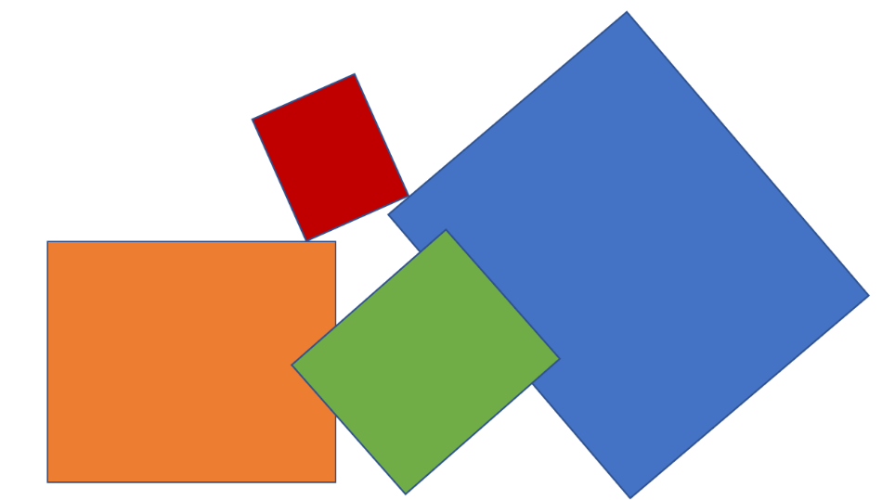

**الشكل (6): بدون وجو نظام لشبكة Gird System و تخطيط للموقع يحدث إنهيار لمحتويات الصفحة**

**النظام الشبكي للتخطيط Grid System**

النظام الشبكي هي أداه أو دليل تصميمي يتكون من مجموعة من الصفوف والأعمدة غير المرئية داخل نظام أو حاوية واحدة. ومن أشهر هذه الأنظمة هو نظام 12 عمود و16 عمود وهناك أيضاً نظام 4 أعمدة. الهدف من اختيار نظام شبكي معين هو تقديم إرشادات لكيفية تنظيم المحتوى وترتيب وتنسيق عناصر الصفحة، ومن خلال هذه الأعمدة والصفوف الغير مرئية والمرقمة والمرتبة، يتم تقسيم الصفحة رأسياً أو أفقيا من أجل تشكل الهيكل الأساسيPage Layout لواجهة المستخدم Graphical User Interface

|  |  |
| --- | --- |
| Notice - Free communications icons | **ملاحظة: لا يكفي معرفة وفهم أساسيات التصميم، بل يجب أيضاً فهم العلاقة بين مكونات التصميم وتنسيقها أماكنها وتطبيق أساسيات التصميم عليها** |

**الشكل (7): عناصر المحتوى و تصنيفها حسب المحتويات الأكثر أهمية مع مراعاه الترتيب و التوزيع بإستخدام نظام الشبكة Grid System**

في الشكل اعلاه تم ترتيب وتنسيق العناصر باستخدام نظام الشبكة. الذي أعطى بنية وتناسق للمحتوى. الجدير بالذكر أن هذا النظام أو الأسلوب في التصميم يستخدم من قبل المصممين لمواقع الويب للتحكم في تسلسل و ترتيب المحتويات و كذلك من أجل إتجاذ القرارت المهمة المتعلقة بتعديل و تغير محتويات الصفحة و أيضاً من أجل إنشاء و تكوين تجربة جيدة لدى المستخدم .User Experience

**المفاهيم الرئيسية للتخطيط الشبكي Gird System**

هناك بعض المفاهيم الرئيسية التي يجب الاهتمام بها عند التعامل مع الشبكة Grid من أجل تقديم تصميم يعرض المحتوى بشكل يجذب زوار الموقع والجمهور بصفة عامة. هذه المفاهيم يمكن تقسيمها إلى:

1. **الوحدات Modules**
2. **المسافات البينية Gutter**
3. **الهوامش Margins**

|  |  |
| --- | --- |
| Notice - Free communications icons | **ملاحظة: لمزيد من المعلومات حول موضوع المخطط الشبكي الرجاء زيارة موقع:** [https://www.imagestation.com](https://imagestation.com/website-design-grids/) |

|  |  |
| --- | --- |
| الوحدات Modules | المساحات البينية بين الأعمدة و الصفوفGutters |
|  |  |
| **الوحدات هي المساحة التي تنتج من تقاطع الصف مع العمود** | **الهدف من Gutters هو تكوين مسافة أو فراغات بين الوحدات المكونة لتصميم الصفحات. أفضل قياس للمسافات البينية Gutterهو 20px** |

**الشكل (8): عناصر التصميم الشبكي الوحدات و المسافات البينية بين الأعمدة و الصفوف**

**الهوامش Margins**

الهوامش هي المسافة بين المحتويات والإطار الخارجي. وحجم الهوامش لا يؤثر على حجم المحتويات، بل تعطي مسافة فاصلة بين المحتويات أو العناصر والإطار الخارجي و يمكن اعتباره كمتنفس للمحتوى حتى يستطع الزائر أو المتصفح قراءة و رؤية المحتويات بشكل واضح

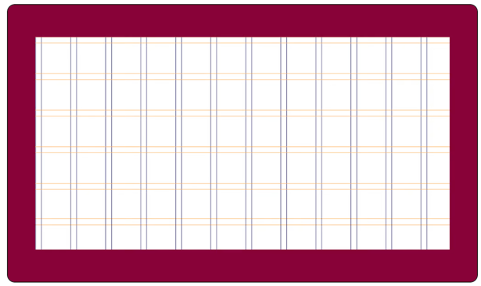

**الشكل (9): الهوامش الخارجية و التي تعطي متنفس و فراغ إيجابي يضفي جمالية على التصميم**

نظام الشبكي الذي يعتمد على 12 عمود 12-Column Grid System

هذا النوع من التصميم هو الأشهر و الأكثر إستخداماً مقارنة مع بقية الأنظمة المستخدمة مثل نظام 16 عمود و 24 عمود

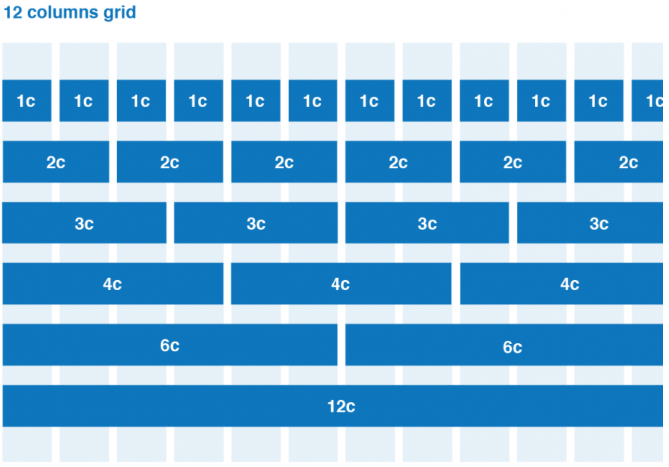

مثال لتصميم صفحة إنترنت و هنا إستخدمنا نظام 12 عمود. الجدير بالذكر هنا هو الإنتقال من تصميم مخطط **Wireframe** إلى **Mockup** و هذا النمط من التصميم متبع مع أغلب المصميم و يستخدم كمرجع في حالة التأكد من متاطبقة التصميم للمواصفات المطلوبة من قبل الزبون أو كدليل لفرق العمل في حالة إضافة عناصر جديدة أو تطوير تصميم مسبق.

|  |  |
| --- | --- |
|  | C:\Users\Pc\AppData\Local\Microsoft\Windows\INetCache\Content.Word\langpage-wireframe.png |
| Mockup | Wireframe |

**اختيار المخطط الشبكي Grid System**

يجب الانتباه أن المخطط الشبكي يقسم التصميم إلى أجزاء صغيرة مربعة الشكل، يمكن توزيع محتويات التصميم عليها ويمكن دمج هذ الأجزاء أو المربعات لتكوين أجزاء أكبر لاستيعاب محتويات أكبر، وهذا يعتمد على نوع التصميم.

|  |  |
| --- | --- |
|  |  |
| هنا في هذا التصميم قمنا بإستخدام نظام الشبكة مكون من 12 عمود و قمنا بتوزيع المحتويات و عناصر الصفحة بشكل مرتب و منظم مستعينين بهذه الأعمدة. | |
|  |  |
| هنا في هذا التصميم مستخدمين نظام الشبكة مكون فقط من 4 أعمدة و قمنا بتوزيع المحتويات و عناصر الصفحة بشكل مرتب و منظم مستعينين بهذه الأعمدة. | |

**الشكل (10): المخطط الشبكي يقسم التصميم إلى أجزاء صغيرة مربعة الشكل يمكن توزيع محتويات التصميم عليها**

**الشكل (11): دمج الوحدات في المخطط الشبكي و توزيعها حسب المحتوى**

في المثال أعلاة إستخدمنا نظام الشبكة المكون من 12 عمود (12 Column Grid system)، ونظام الشبة المكون من 12 عمود مشهور جداً عند تصميم صفحات الإنترنت لأنه يسهل التعامل معه, فمثلاً يمكننا تقسيم الأعمدة 12 على2 للحصول مجموعتان في كل مجموعة 6 أعمد ويمكن تقسيمها على 3 للحصول على 4 أعمد في ثلاثة مجموعات و يمكن تقسيمها على 4 للحصول على 3 أعمد في كل 4 مجموعات

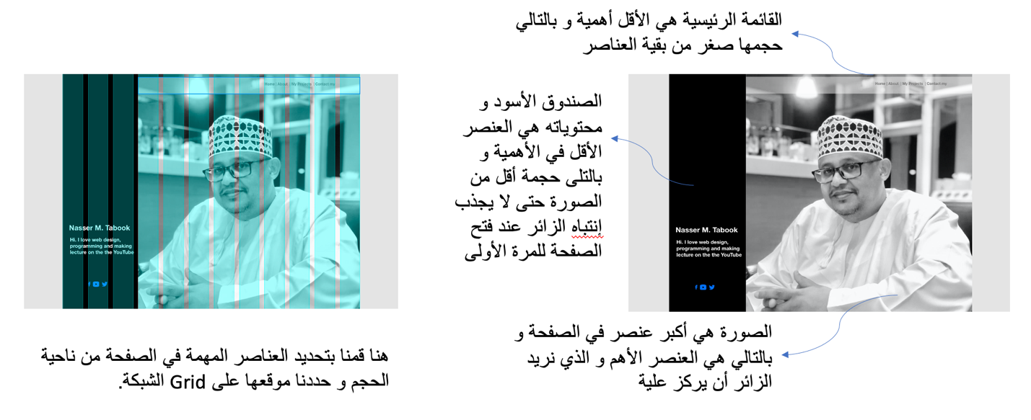

**الشكل (12): مثال عملي للاستخدام دمج الوحدات في المخطط الشبكي وتوزيعها حسب المحتوى**